Даты проведения тура: 22feb 2026г.-28feb 2026г.
Даты проведения тура: 08mar 2026г.-14mar 2026г.
Даты проведения тура: 29mar 2026г.-04apr 2026г.
Даты проведения тура: 03may 2026г.-09may 2026г

ПРОГРАММА ПРЕБЫВАНИЯ
1-й день: ПРИБЫТИЕ В АЭРОПОРТ ХАНЭДА → ТРАНСФЕР В ОТЕЛЬ
прибытие в международный а/п Ханэда.
встреча с водителем в зале прибытия
переезд в отель на маршрутном такси
Прибытие в отель, заселение.
ОТЕЛЬ (4*): Grand Prince Hotel New Takanawa (2 ночи) или такой же уровень отеля.

2-й день: ЭКСКУРСИЯ ПО ТОКИО
09:00 Экскурсия по Токио с русскоговорящим гидом.
・буддийский храм Асакуса Сэнсодзи
・район небоскребов Синдзюку
・синтоисткий храм Мейдзи Дзингу
・молодежный район Харадзюку
・запоминающийся "переулок воспоминаний"
・ площадь перед Императорским дворцом
・ обед
18:00 Возвращение в отель.
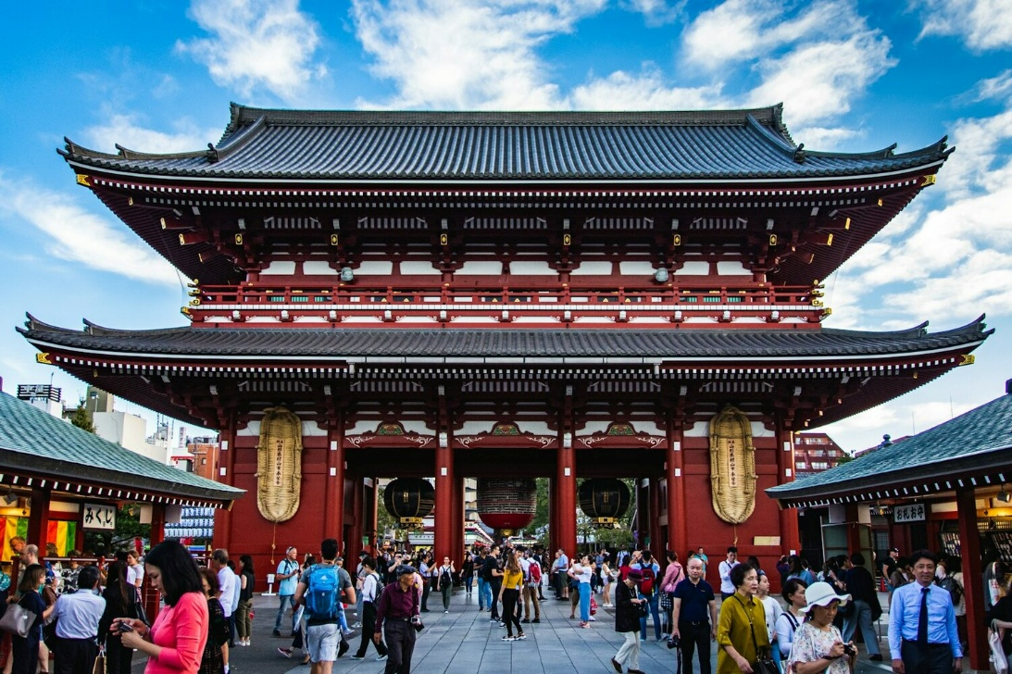

3-й день: ТОКИО → КИОТО → ЭКСКУРСИЯ ПО НАРА → КИОТО
08:00 Выписка из отеля, встреча с русскоговорящим гидом; трансфер на ж/д вокзал Cинагава или Tокио.
08:15 Прибытие на ж/д вокзал Токио, посадка на суперскоростной поезд синкансэн (гид провожает до вагона).
08:30 Отправление в Киото.
11:00 Прибытие в Киото, встреча с русскоговорящим гидом на платформе. Переезд в Нара
12:30 Экскурсия по Нара:
・буддийский храм Тодайдзи и Большой Будда
・парк Нара с ручными оленями
・синтоистский храм Касуга-тайся
・обед
17:00 Переезд в Киото.
18:00 Прибытие в отель, заселение.
ОТЕЛЬ (4*): HOTEL VISCHIO KYOTO BY GRANVIA (1 ночь) или такой же уровень отеля.
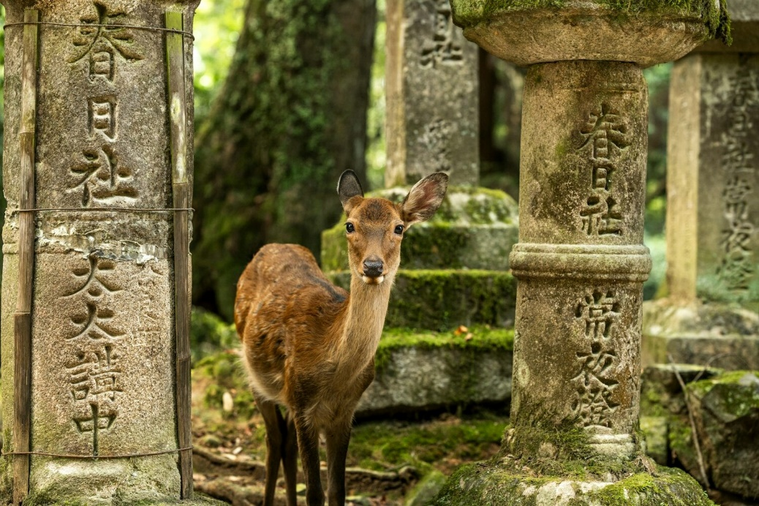

4-й день: ЭКСКУРСИЯ ПО КИОТО → ТОКИО
09:00 Выписка из отеля, встреча с русскоговорящим гидом в холле гостиницы;
Экскурсия по Киото:
・золотой храм «Кинкакудзи»
・сад камней «Рёандзи»
・Храм Фусими-Инари
・храм тысячи будд «Сандзюсангэндо»
・обед Переезд на ж/д вокзал Киото.
16:30 Отправление из Киото (гид провожает до вагона).
19:00 Прибытие на ж/д вокзал Toкио, встреча с русскоговорящим гидом на платформе. Трансфер пешком в отель.
19:30 Прибытие в отель, заселение.
ОТЕЛЬ (4*): Grand Prince Hotel New Takanawa (3 ночи) или такой же уровень отеля.
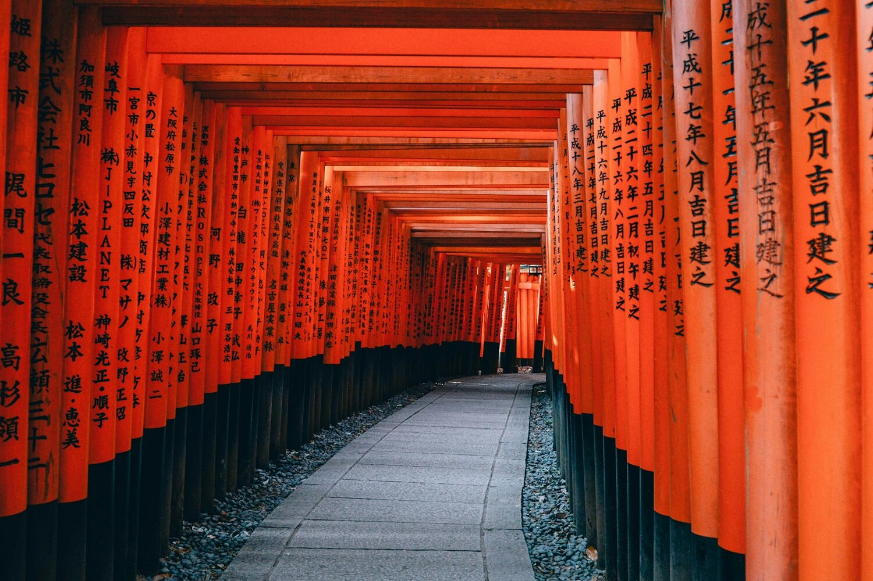

5-й день: ЭКСКУРСИЯ ПО ХАКОНЭ
08:00 Встреча с русскоговорящим гидом в холле гостиницы;
10:30 Экскурсия по курортному району Хаконэ:
・мини-круиз по озеру Ashi
・канатная дорога на гору Комагатакэ с великолепным видом на Фудзи
・обед
・Комплекс горячих источников Юнэссан
19:00 Возвращение в отель в Токио. 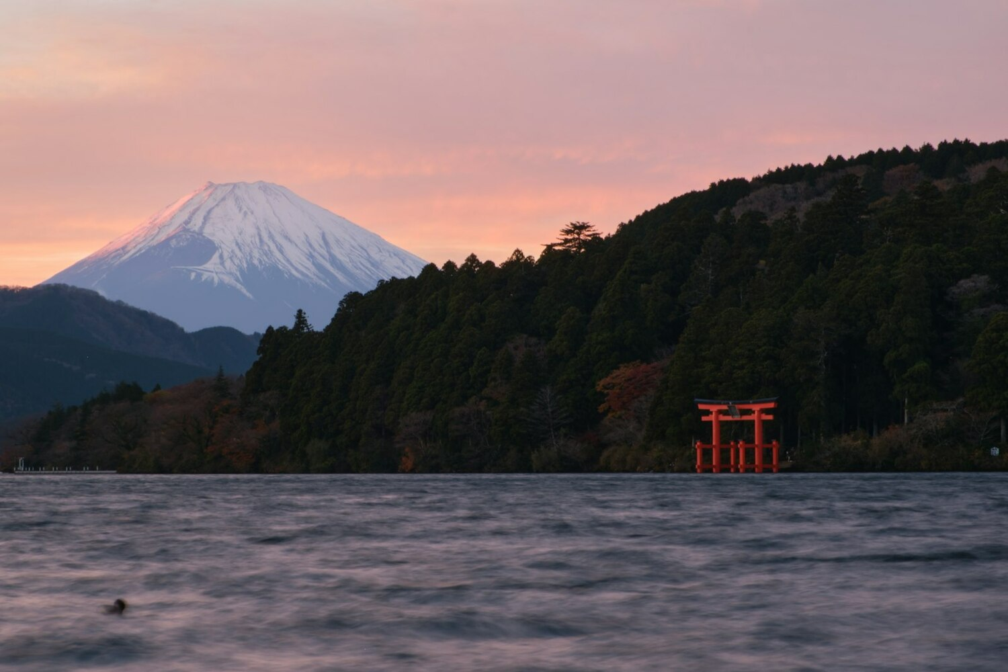

6-й день: ЭКСКУРСИЯ ПО КАМАКУРА И ЙОКОГАМА
08:00 Встреча с русскоговорящим гидом в холле гостиницы;
09:30 Экскурсия по Камакура:
・храм Хококудзи
・храмы Хасэдэра
・Большой Будда Переезд в Йокогама, экскурсия по Йокогама:
・обед
・китайский квартал
・Лендмарк-тауэр с обзорной площадкой
19:00 Возвращение в отель в Токио.
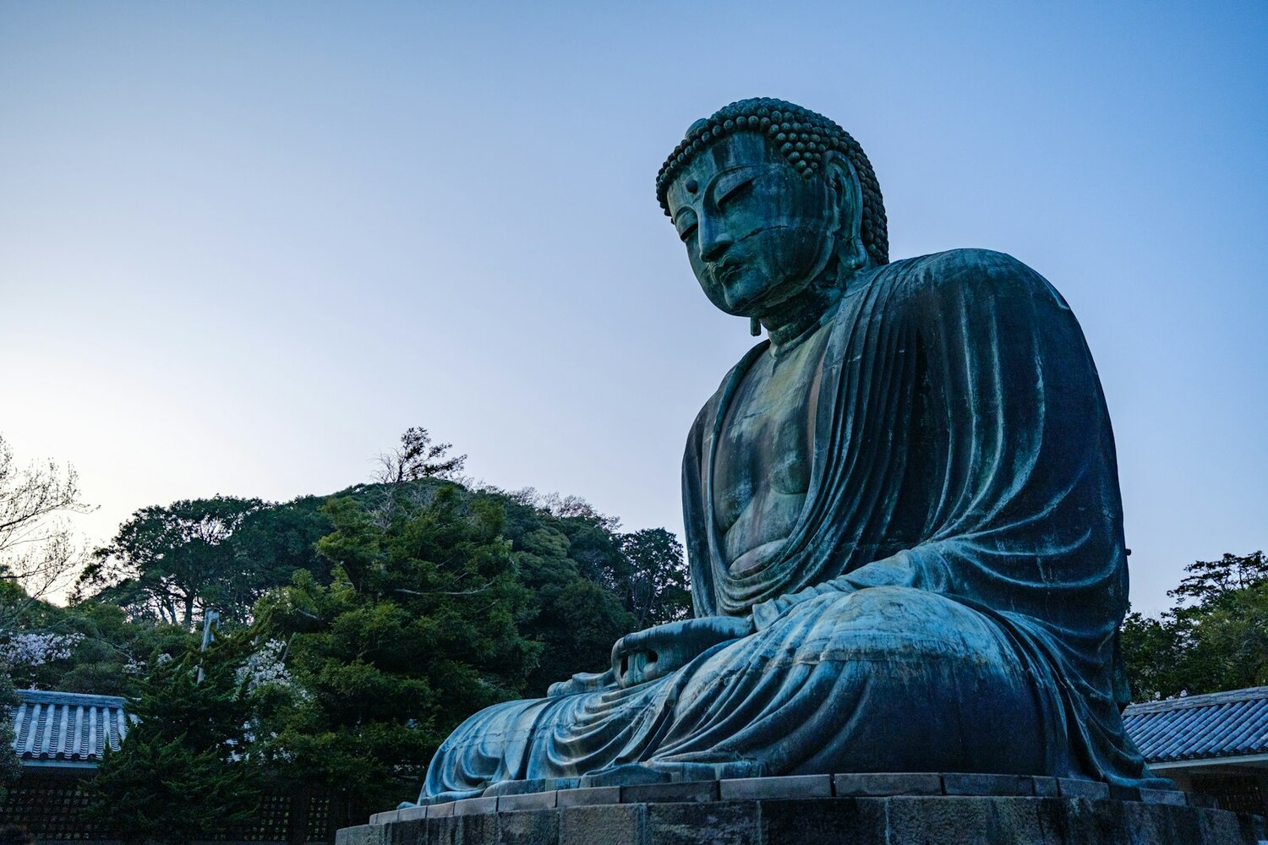

7-й день: ТОКИО → АЭРОПОРТ ХАНЭДА
・Выписка из отеля, машина будет ждать у входа гостиницы.
・Трансфер в международный а/п Ханэда на маршрутном такси
・Прибытие в а/п Ханэда, прохождение паспортного контроля
・Вылет

ВАЖНЫЕ ПРИМЕЧАНИЯ:
В содержание программ групповых туров входят классические популярные направления "Токио-Киото-Нара", а также, добавочные особые направления, подбираемые с учетом сезона.
・Туры проводятся в обязательном порядке, вне зависимости от количества участников.
・Стоимость тура установленная, вне зависимости от количества участников.
・Прием заявок завершается за 14 дней до начала тура.
・Возможен перерасчет программы в случае, если турист прибывает в Японию раньше или позже начала тура.
・Возможные изменения :
・В случае, если количество туристов в группе не превышаетает 6-х человек, передвижения, во время экскурсий, осуществляются на общественном транспорте.
・При группе от 6-х человек во время экскурсий используется персональный транспорт.
・При группе от 9-х человек во время экскурсий используется персональный автобус.

В СТОИМОСТЬ ТУРА ВХОДИТ:
・размещение (6 ночей) в отелях уровня 3* и 4* на базе TWN-номеров
・трансферы "а/п-отель-а/п", персональный автобус на экскурсии (5 дней), ж/д билеты по маршруту
・услуги русскоговорящего гида по программе (5 дней)
・питание (6 завтраков, 5 обедов, без ужина)
・входные билеты во все указанные в программе места посещения
・налоги на услуги по программе
・визовая поддержка
В цену не включена стоимость международных авиаперелетов и медицинского страхования.

